**Aplicación para el registro y control de mascotas en una veterinaria**

**Autor:**

Wilson Fabián Méndez Delgado

**Profesor:**

Pedro Ramírez García

Facultad de Ciencias Naturales e Ingeniería, Unidades Tecnológicas de Santander

B191: Planeación de sistemas informáticos

Bucaramanga, 2024

**Tabla de contenido**

**Introducción** 5

**Descripción del problema** 6

**Justificación del proyecto** 7

**Objetivo general** 8

**Objetivos específicos** 8

**Premisas y restricciones** 9

**Descripción del Proyecto y Entregables** 10

**Lista de Stakeholders** 11

**Fases del ciclo de vida de tu proyecto** 12

**Fase 1: Definición** 12

**Fase 2: Planeación** 13

**Fase 3: Ejecución** 14

**Fase 4: Entrega** 15

**Identificación del ciclo de vida del desarrollo** 16

**Bosquejo del proyecto-Modelo Incremental** 17

**Requerimientos funcionales y no funcionales** 18

**Diagrama de casos de uso** 20

**Estructura de Desglose de Trabajo – EDT** 21

**Tabla de riesgos iniciales de alto nivel** 22

**Cronograma del proyecto/Plan de actividades** 23

**Presupuesto** 24

**Conclusiones** 25

**Referencias** 27

**Tabla de Ilustraciones**

Ilustración 1 Bosquejo de modelo incremental. Fuente: propia 17

Ilustración 2 Diagrama de caso de uso. Fuente: propia 20

Ilustración 3 Cronograma del proyecto. Fuente: propia 23

**Tabla de Tablas**

Tabla 1 Requerimientos funcionales. Fuente: propia 18

Tabla 2 Requerimientos no funcionales. Fuente: propia 19

Tabla 3 Estructura de desglose de trabajo-EDT. Fuente: propia 21

Tabla 4 Tabla de riesgos iniciales de alto nivel. Fuente: propia 22

Tabla 5 Presupuesto. Fuente: propia 24

# **Introducción**

En la era digital actual, la implementación de soluciones tecnológicas se ha convertido en una necesidad para optimizar los procesos y mejorar la experiencia del cliente en una amplia variedad de sectores. La atención médica veterinaria no es una excepción, y es por ello que surge la necesidad de desarrollar aplicaciones móviles que permitan gestionar de manera eficiente los registros de dueños y mascotas en las clínicas veterinarias.  
 Este proyecto surge como respuesta a los desafíos enfrentados por muchas clínicas veterinarias, que experimentan problemas de organización y eficiencia en la gestión de registros, lo que afecta tanto a los propietarios de mascotas como al personal. La falta de un sistema centralizado y eficiente ha llevado a la pérdida de datos importantes, citas médicas olvidadas y una experiencia general insatisfactoria para los clientes y el personal.  
 Este trabajo explora los aspectos fundamentales del desarrollo de una aplicación, desde la definición de objetivos y requisitos hasta la planificación y ejecución del proyecto. Se detallan las diferentes fases del ciclo de vida del proyecto, incluyendo la definición, planeación, ejecución y entrega, así como los requerimientos funcionales y no funcionales, la estructura de desglose de trabajo, el diagrama de casos de uso y la tabla de riesgos iniciales de alto nivel.  
Mediante este proyecto, se espera no solo mejorar la eficiencia operativa de las clínicas veterinarias, sino también elevar la calidad de la atención médica proporcionada a las mascotas, fortaleciendo así la relación con los clientes y posicionando a las clínicas como instituciones modernas y orientadas al futuro en el campo de la atención médica veterinaria.

# **Descripción del problema**

En muchas clínicas veterinarias, la falta de organización y eficiencia en la gestión de los registros de dueños y mascotas sigue siendo un desafío. Este problema se ve agravado por la necesidad de ingresar manualmente los datos de los clientes, lo cual consume tiempo y puede llevar a errores en la digitación. Además, la identificación de la raza de las mascotas a menudo depende de la experiencia del personal o la información proporcionada por los dueños, lo que puede no ser siempre preciso. Estos problemas impactan tanto a los propietarios de las mascotas como al personal de la clínica, generando demoras y reduciendo la calidad del servicio.

Estas clínicas reciben constantemente nuevas mascotas para tratamientos médicos, vacunas y consultas regulares. La falta de un sistema centralizado conduce a la pérdida de datos importantes, citas médicas olvidadas, duplicación de esfuerzos en la recopilación de información y una experiencia general insatisfactoria tanto para los dueños de las mascotas como para el personal. El problema radica en la dependencia de un sistema manual y desorganizado que puede llevar a errores y retrasos.

Para enfrentar estos desafíos, se propone una solución tecnológica que aproveche la inteligencia artificial (IA) para automatizar el proceso de registro de los clientes mediante el escaneo de documentos de identidad, así como para reconocer automáticamente la raza de las mascotas a través de una cámara. Este enfoque reducirá significativamente el tiempo necesario para registrar nuevos usuarios y mascotas, mejorando la precisión y la experiencia general para el cliente y el personal.

¿Cómo podríamos implementar un sistema organizado y eficiente, que con ayuda de la inteligencia artificial, y métodos tecnológicos ayuden a gestionar los registros de los clientes y sus mascotas en las clínicas veterinarias, mejorando así la experiencia tanto para los propietarios de mascotas como para el personal?

# **Justificación del proyecto**

La incorporación de inteligencia artificial en la aplicación móvil para la clínica veterinaria no solo modernizará los procesos, sino que también optimizará la eficiencia operativa y la experiencia del cliente. Mediante el uso de IA, el escaneo de documentos de identidad permitirá rellenar automáticamente los campos de registro de los clientes, eliminando la necesidad de ingresar manualmente datos como nombres, apellidos y fecha de nacimiento. Esto reducirá el tiempo de atención y minimizará los errores humanos en el proceso de registro.

El desarrollo de una aplicación móvil representa una medida estratégica destinada a abordar las deficiencias identificadas en la gestión manual de registros, con el fin de mejorar significativamente tanto la eficiencia operativa como la experiencia del cliente. Este proyecto tiene como propósito primordial optimizar la calidad de la atención médica proporcionada por la clínica al ofrecer un acceso rápido y centralizado a los historiales médicos de las mascotas. La implementación de esta aplicación permitirá al personal acceder de manera rápida y eficiente a la información relevante, lo que reducirá el riesgo de errores, diagnósticos incorrectos y tratamientos inapropiados, garantizando así una atención médica óptima y segura para las mascotas atendidas en la clínica.

Además, el reconocimiento de imágenes impulsado por IA permitirá identificar automáticamente la raza de las mascotas, mejorando la precisión y eliminando la dependencia de la experiencia del personal o la información proporcionada por los propietarios. Este enfoque no solo agilizará el registro de nuevas mascotas, sino que también mejorará la experiencia de los usuarios, quienes podrán disfrutar de un servicio más rápido y preciso.

En resumen, la implementación de inteligencia artificial permitirá a la clínica veterinaria no solo mantenerse a la vanguardia de la tecnología, sino también ofrecer un servicio de mayor calidad y eficiencia, posicionándose como una institución moderna y competitiva en el mercado.

# **Objetivo general**

Desarrollar una aplicación móvil que permita a la clínica veterinaria gestionar de manera eficiente los registros de dueños y mascotas, utilizando tecnología en desarrollo de software como Python y SQL Server, facilitando la organización y la experiencia tanto de los dueños como del personal.

# **Objetivos específicos**

• **Diseñar una base de datos** que permita almacenar de manera segura la información de los clientes, incluyendo datos obtenidos automáticamente mediante escaneo de documentos.

• **Implementar un sistema de notificaciones automáticas** para recordar a los clientes sobre citas médicas próximas, vacunas pendientes y otros eventos relevantes.

• **Crear una función de comunicación en tiempo real** utilizando tecnología de transmisión de datos en tiempo real como WebSockets o notificaciones push que permita a los clientes mantenerse informados sobre el estado de sus mascotas.

• **Desarrollar un sistema de reconocimiento de documentos de identidad** que permita escanear y registrar automáticamente los datos de los dueños de mascotas.

• **Implementar un sistema de reconocimiento de imagen para detectar la raza de las mascotas** de manera automática, utilizando inteligencia artificial, eliminando la necesidad de que los propietarios ingresen esta información manualmente.sus mascotas.

**Premisas y restricciones**

**Premisas:**

* El personal de la clínica y los propietarios de mascotas tendrán acceso a dispositivos móviles compatibles con la aplicación.
* La clínica cuenta con la infraestructura básica (conexión a internet, dispositivos de almacenamiento y servidores) necesaria para el desarrollo y uso de la aplicación, incluyendo los recursos necesarios para la implementación de IA.
* Los datos proporcionados por los propietarios de mascotas serán completos y precisos, lo que es esencial para el funcionamiento de los algoritmos de inteligencia artificial.
* El equipo de desarrollo tiene experiencia en tecnologías como Python, SQL Server, desarrollo de aplicaciones móviles, y se está capacitando en la integración de herramientas de inteligencia artificial.
* Los propietarios de mascotas y el personal de la clínica están dispuestos a adoptar nuevas tecnologías, incluyendo sistemas basados en IA para mejorar la eficiencia en los diagnósticos y recomendaciones.

**Restricciones:**

* El presupuesto para el desarrollo del proyecto es limitado y debe incluir los costos adicionales de la implementación de inteligencia artificial, manteniéndose estrictamente controlado.
* El proyecto debe completarse dentro de un plazo de 6 meses, considerando el tiempo necesario para el desarrollo y la integración de la inteligencia artificial.
* El sistema debe cumplir con las regulaciones locales y nacionales de protección de datos y privacidad, especialmente en relación con los algoritmos de IA que procesen información sensible.
* La aplicación debe ser compatible con los principales sistemas operativos móviles (iOS y Android), asegurando la compatibilidad con módulos de inteligencia artificial.
* La capacidad de almacenamiento y procesamiento del servidor debe ser adecuada para manejar el volumen de datos esperado, incluyendo los requisitos adicionales de procesamiento para la inteligencia artificial.

**Descripción del Proyecto y Entregables**

**Descripción del Proyecto:** El proyecto consiste en desarrollar una aplicación móvil para la clínica veterinaria *Huellas Felices*. La aplicación permitirá la gestión eficiente de registros de dueños y mascotas, la programación de citas, la emisión de notificaciones automáticas, la gestión de consultas a domicilio y la incorporación de inteligencia artificial para ayudar en diagnósticos y recomendaciones. La IA analizará patrones en los registros médicos y sugerirá posibles diagnósticos, tratamientos o seguimientos, optimizando así la atención veterinaria. Con esta integración, se mejorará la organización, se reducirán los errores y se optimizará la experiencia tanto para los propietarios de mascotas como para el personal de la clínica, ofreciendo también un soporte automatizado en consultas frecuentes.

**Entregables:**

**Aplicación Móvil:**

* Registro de dueños y mascotas
* Programación de citas
* Gestión de registros médicos, con soporte para análisis de datos mediante inteligencia artificial
* Notificaciones automáticas
* Funcionalidad para consultas a domicilio
* Registro de tratamientos y medicamentos, con recomendaciones generadas por IA
* Sistema de IA para diagnósticos y sugerencias de tratamiento basados en registros previos

**Base de Datos Segura:**

* Diseño e implementación de la base de datos en SQL Server, optimizada para el análisis de datos por algoritmos de inteligencia artificial

**Interfaz de Usuario:**

* Diseño intuitivo y optimizado para dispositivos móviles, con visualización clara de los diagnósticos y recomendaciones generadas por IA

**Sistema de Notificaciones:**

* Notificaciones push y correos electrónicos, tanto automáticas como basadas en sugerencias de IA

**Documentación del Proyecto:**

* Manuales de usuario y de mantenimiento
* Documentación del código, con énfasis en los módulos de IA
* Documentación sobre la integración de IA en diagnósticos veterinarios

**Capacitación para el Personal:**

* Sesiones de formación y guías prácticas, incluyendo el uso de la funcionalidad de inteligencia artificial

**Soporte Técnico Inicial:**

* Periodo de soporte post-implementación, con especial atención a la personalización de los algoritmos de inteligencia artificial

**Lista de Stakeholders:**

* **Propietarios de Mascotas:** Usuarios finales de la aplicación.
* **Personal de la Clínica Veterinaria:** Incluyendo veterinarios, recepcionistas y personal administrativo, quienes interactuarán con las herramientas de IA.
* **Equipo de Desarrollo de Software:** Desarrolladores, diseñadores, testers y especialistas en IA.
* **Gerente de Proyecto:** Responsable de la supervisión del proyecto.
* **Especialistas en Seguridad Informática:** Garantizan la protección de datos, especialmente en el manejo de datos procesados por IA.
* **Inversores/Propietarios de la Clínica:** Financiadores del proyecto.
* **Proveedores de Infraestructura:** Suministran hardware y software necesarios, incluidos servidores adecuados para IA.

# **Fases del ciclo de vida del proyecto**

**Fase 1: Definición con IA**  
**Metas:**

* Establecer un sistema centralizado y eficiente para gestionar los registros de dueños y mascotas, incorporando IA para optimizar la atención y el análisis de datos.
* Mejorar la experiencia tanto para los propietarios de mascotas como para el personal de la clínica mediante la automatización de procesos y la personalización de servicios.
* Reducir los errores y retrasos en la atención médica gracias a un acceso rápido a los historiales médicos y a la recomendación automatizada de tratamientos basados en datos previos.

**Especificaciones:**

* Registro digital de dueños y mascotas, incluyendo información médica, tratamientos previos y vacunas, utilizando IA para predecir necesidades futuras de atención y generar alertas.
* Programación de citas médicas y recordatorios automáticos, con la capacidad de reprogramar citas utilizando chatbots impulsados por IA.
* Acceso seguro y rápido a los historiales médicos desde cualquier ubicación, utilizando algoritmos de IA para facilitar la búsqueda y el análisis de datos relevantes.

**Tareas:**

* Investigación y selección de tecnologías adecuadas para la aplicación móvil, incluyendo herramientas de IA para el análisis de datos y automatización.
* Diseño y desarrollo de la interfaz de usuario y la base de datos, incorporando elementos de IA para mejorar la usabilidad y personalización.
* Pruebas exhaustivas del sistema para garantizar su precisión, seguridad y facilidad de uso, incluyendo pruebas de algoritmos de IA para asegurar resultados precisos y confiables.

**Responsabilidades:**

* **Líder del proyecto:** Supervisar todas las etapas del desarrollo y coordinar el equipo, asegurando que se integren las capacidades de IA en el sistema.
* **Desarrolladores de software:** Encargados de diseñar e implementar el sistema, así como los módulos de IA para el análisis de datos y la automatización de procesos.
* **Especialistas en seguridad informática:** Garantizar la protección de datos y la seguridad del sistema, prestando especial atención a la seguridad de los algoritmos de IA utilizados.

**Fase 2: Planeación**

**Cronograma de Actividades:**

* **Fase de Investigación y Análisis: 4 semanas.**
  + Investigar herramientas y frameworks de IA (por ejemplo, TensorFlow, PyTorch) aplicables a reconocimiento de patrones y procesamiento de datos.
  + Definir casos de uso de IA en la clínica, como el reconocimiento de razas y la predicción de necesidades médicas basadas en registros históricos.
* **Diseño y Desarrollo de la Aplicación: 8 semanas.**
  + Desarrollar la funcionalidad principal de la aplicación y la integración de módulos de IA, como el modelo de reconocimiento de razas.
* **Entrenamiento del Modelo de IA: 3 semanas.**
  + Recolectar y preparar datos de entrenamiento (imágenes y registros históricos).
  + Entrenar modelos de IA para tareas específicas, como el análisis de patrones de comportamiento y salud de las mascotas.
* **Pruebas y Depuración: 5 semanas.**
  + Realizar pruebas de rendimiento y precisión en los modelos de IA, además de las pruebas estándar de la aplicación.
* **Implementación y Entrega: 3 semanas.**
  + Implementar el sistema en un entorno real, asegurando la integración de los modelos de IA.
  + Capacitar al personal para usar las funcionalidades basadas en IA.
* **Total:** 23 semanas.

**Presupuesto:**

* Asignación de fondos para el equipo de desarrollo (desarrolladores, diseñadores, testers, y especialista en IA).
* Costos adicionales por la integración de tecnologías de IA (licencias de frameworks, herramientas de entrenamiento, servidores con capacidad para manejar el procesamiento de modelos).
* Presupuesto para capacitación especializada en el uso y mantenimiento de los módulos de IA.

**Recursos:**

* Equipo de desarrollo con experiencia en aplicaciones móviles y un especialista en IA para la integración de inteligencia artificial.
* Herramientas para desarrollo, prueba y monitoreo de IA, como plataformas de cloud computing para entrenar modelos a gran escala.
* Recursos de hardware con mayor capacidad de procesamiento y almacenamiento para los modelos de IA.

**Riesgos:**

* Retrasos en el desarrollo de los módulos de IA debido a dificultades en el entrenamiento de los modelos o falta de datos adecuados.
* Fallos en la precisión de los modelos de IA, lo que podría afectar la funcionalidad de predicción o reconocimiento.
* Problemas de privacidad relacionados con el uso de datos sensibles (como imágenes o datos médicos) para entrenar los modelos de IA.

**Asignación de Personal:**

* Equipo de desarrollo asignado según habilidades específicas, incluyendo un especialista en IA para el diseño y entrenamiento de los modelos.
* Asignación de personal de pruebas especializado en evaluar los modelos de IA, además de la funcionalidad estándar de la aplicación.
* Soporte técnico post-implementación para monitorear y ajustar los modelos de IA en producción.

**Fase 3: Ejecución**

**Reportes de Avance:**

* Informes regulares sobre el progreso del desarrollo de los módulos de IA, incluyendo precisión de modelos, calidad de los datos y retroalimentación del usuario.

**Cambios:**

* Gestión formal de cambios para manejar modificaciones en los modelos de IA, ya que los resultados podrían requerir ajustes en los datos o el diseño del sistema.
* Evaluación de cambios en las necesidades del cliente con respecto a las funciones de IA para asegurar que sigan siendo útiles.

**Calidad:**

* Pruebas exhaustivas de los módulos de IA para asegurar que los resultados sean precisos y coherentes.
* Establecimiento de métricas de calidad específicas para IA, como la tasa de error en el reconocimiento de razas y la precisión en las predicciones de salud.

**Pronósticos:**

* Monitoreo continuo del rendimiento de los modelos de IA y ajuste de los recursos si se requieren más datos o procesamiento adicional.
* Pronósticos sobre el impacto de la IA en la experiencia del usuario, especialmente en términos de eficiencia y precisión.

**Fase 4: Entrega**

**Capacitación del Cliente:**

* Sesiones de capacitación diseñadas para enseñar a los empleados de la clínica cómo usar la aplicación, incluyendo las funcionalidades de IA (como el reconocimiento de razas y análisis predictivo).
* Demostraciones prácticas y presentación de funcionalidades clave, explicando cómo los modelos de IA ayudarán en el diagnóstico y el tratamiento de las mascotas.

**Transferencia de Conocimiento:**

* Documentación detallada sobre el uso, mantenimiento y resolución de problemas de la aplicación, incluyendo instrucciones sobre cómo mantener actualizados los modelos de IA y mejorar su rendimiento con más datos.
* Sesiones de transferencia de conocimiento para el personal técnico de la clínica, abordando cómo ajustar los modelos de IA según sea necesario, monitorear su desempeño y corregir posibles errores.

**Liberación de Recursos:**

* Liberación de recursos de desarrollo y pruebas ya no necesarios, incluyendo infraestructura utilizada para entrenar y validar los modelos de IA.
* Desmantelamiento de infraestructura temporal de pruebas, especialmente aquellos componentes utilizados para el procesamiento de IA en la fase de desarrollo.

**Liberación de Personal:**

* Finalización de contratos de consultores o personal externo contratado para el proyecto, como especialistas en IA.
* Agradecimiento y reconocimiento al equipo por su trabajo, destacando los logros en la integración de tecnologías avanzadas como la inteligencia artificial.

**Lecciones Aprendidas:**

* Reunión de retroalimentación para identificar éxitos y desafíos, especialmente en la implementación de los modelos de IA.
* Documentación de lecciones aprendidas para mejorar futuros proyectos que involucren inteligencia artificial, como los desafíos de integración y el impacto en la experiencia del usuario.
* Implementación de cambios y mejoras en los modelos de IA y procesos de desarrollo, según las lecciones aprendidas, para facilitar futuras actualizaciones y optimizaciones.

**Identificación del ciclo de vida del desarrollo**

**El modelo incremental permite:**

* Desarrollar la aplicación en iteraciones o incrementos, agregando funcionalidades en cada ciclo, incluyendo mejoras graduales en los modelos de IA.
* Recibir retroalimentación temprana de los usuarios sobre las funcionalidades basadas en IA, lo que facilita ajustes y mejoras continuas en los algoritmos.
* Reducir riesgos al abordar los aspectos críticos del sistema en etapas más tempranas, como el entrenamiento de los modelos de IA y su integración con la aplicación principal.

# **Bosquejo del proyecto-Modelo Incremental**

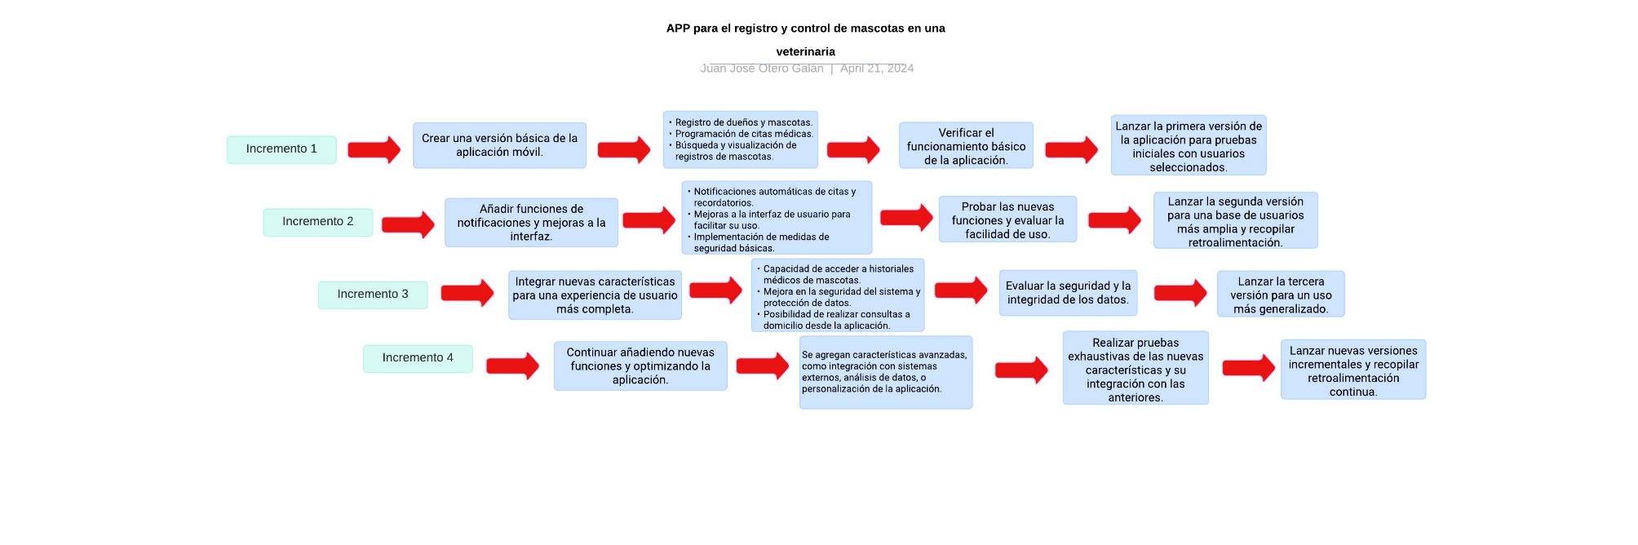

Ilustración 1 Bosquejo de modelo incremental. Fuente: propia

# **Requerimientos funcionales y no funcionales**

* **Funcionales:**

|  |  |
| --- | --- |
| **Requerimiento** | **Descripción** |
| 1.Registro de dueños y mascotas | * Permitir a los usuarios registrar a los dueños y sus mascotas en la aplicación. * Capturar información básica de los dueños y mascotas (nombre, edad, raza, etc.) mediante escaneo de documentos de identidad. |
| 2.Programación de Citas Médicas | * Permitir a los usuarios agendar citas médicas para sus mascotas. * Enviar notificaciones de recordatorio de citas a los dueños. |
| 3.Gestión de Registros Médicos | * Permitir la búsqueda y visualización de registros médicos de las mascotas. * Guardar un historial completo de las visitas médicas, tratamientos y exámenes de las mascotas. |
| 4.Notificaciones Automáticas | * Enviar notificaciones a los dueños sobre citas, tratamientos o vacunas pendientes. * Notificaciones para el personal sobre nuevas citas o cambios en el horario. |
| 5.Consultas a Domicilio | * Permitir a los dueños solicitar consultas a domicilio desde la aplicación. * Proporcionar al personal acceso a los registros médicos durante las consultas a domicilio. |
| 6.Registro de Tratamientos y Medicamentos | * Registrar los tratamientos y medicamentos prescritos a las mascotas. * Llevar un seguimiento del inventario de medicamentos en la clínica. |
| 7. Registro Automático de Usuarios | * Implementar un sistema que permita escanear documentos de identidad y rellenar automáticamente los campos de nombres, apellidos, cédula, fecha y lugar de nacimiento. |
| 8. Reconocimiento Automático de Raza | * Desarrollar una función basada en IA que, mediante el uso de la cámara, permita identificar la raza de la mascota sin necesidad de ingresar datos manualmente. |

Tabla 1 Requerimientos funcionales. Fuente: propia

* **No funcionales:**

|  |  |
| --- | --- |
| **Requerimiento** | **Descripción** |
| 1. Usabilidad | * Interfaz de usuario intuitiva y fácil de usar para propietarios y personal. * Experiencia de usuario optimizada para dispositivos móviles. |
| 2. Seguridad | * Protege los datos de los dueños y mascotas con encriptación. * Cumple con las regulaciones de privacidad de datos. |
| 3. Rendimiento | * Tiempo de respuesta rápido para búsquedas de registros y programación de citas. * Capacidad para manejar múltiples usuarios concurrentes. |
| 4. Escalabilidad | * Posibilidad de ampliar la aplicación para manejar más usuarios y datos a medida que la clínica crece. |
| 5. Compatibilidad | * Compatibilidad con diferentes dispositivos móviles y sistemas operativos. * Integración con otros sistemas de la clínica (por ejemplo, sistema de facturación). |
| 6. Mantenimiento | * Facilidad de mantenimiento y actualización del software. * Documentación clara y completa del código y la base de datos. |
| 7. Soporte: | * Proporcionar soporte técnico para el personal de la clínica y los propietarios de mascotas. * Responder a problemas y preguntas de los usuarios de manera oportuna. |
| 8. Precisión de IA | * El sistema de reconocimiento de razas debe tener una tasa de precisión superior al 90% en identificar razas comunes. |
| 9. Velocidad de Procesamiento | * El escaneo de documentos y la detección de raza deben completarse en menos de 5 segundos. |

Tabla 2 Requerimientos no funcionales. Fuente: propia

# **Diagrama de casos de uso**

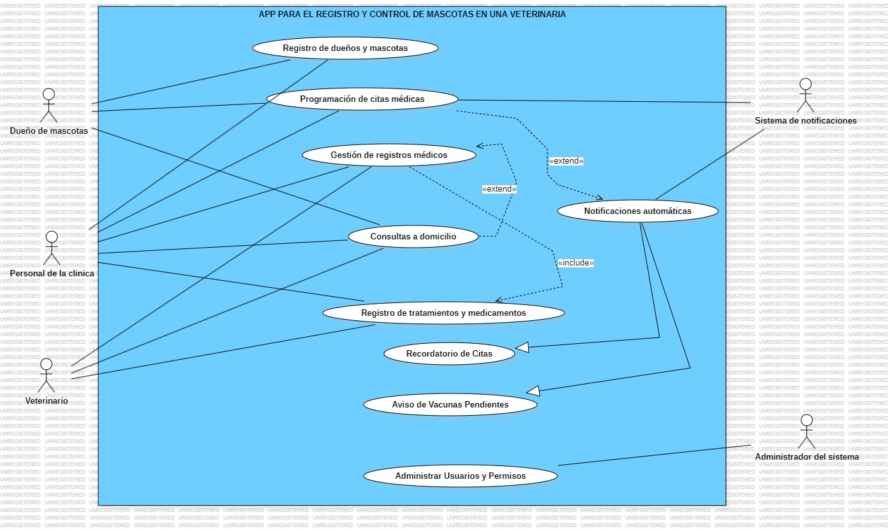

Ilustración 2 Diagrama de caso de uso. Fuente: propia

# **Estructura de Desglose de Trabajo – EDT**

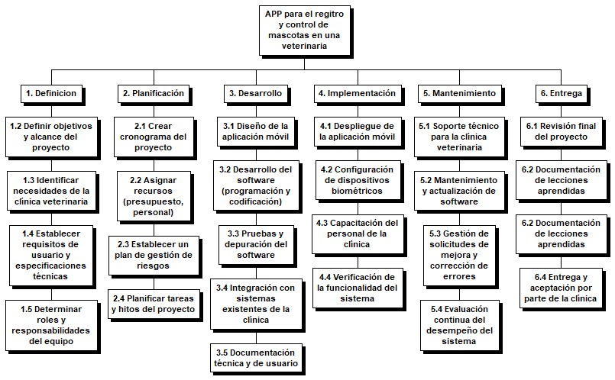

Tabla 3 Estructura de desglose de trabajo-EDT. Fuente: propia

|  |  |  |  |  |
| --- | --- | --- | --- | --- |
| Riesgo | Tipo | Probabilidad | Impacto | Estrategias para evitar |
| Retrasos en el desarrollo debido a problemas técnicos o humanos | Técnico | 70% | Alta | Realizar pruebas exhaustivas y revisión continua del código |
| Dificultades en la integración con sistemas existentes | Técnico | 50% | Alta | Realizar pruebas de integración tempranas y coordinación constante con los equipos responsables de los sistemas existentes. |
| Problemas de seguridad o privacidad relacionado con datos de usuario | Técnico | 50% | Alta | Implementar protocolos de seguridad robustos, como encriptación de datos y autenticación segura. |
| Cambios en los requisitos o alcance del proyecto | Proyecto | 50% | Alto | Mantener una comunicación abierta con los stakeholders y seguir un proceso formal de gestión de cambios. |
| Dificultad para mantener la compatibilidad con diferentes dispositivos móviles | Técnico | 50% | Medio | Realizar pruebas exhaustivas en una variedad de dispositivos y sistemas operativos. |
| Falta de adopción por parte de los usuarios | Comercial | 50% | Medio | Involucrar a los usuarios en el proceso de desarrollo y ofrecer capacitación y soporte adecuados. |
| Problemas con la disponibilidad de recursos | Proyecto | 30% | Medio | Realizar una planificación cuidadosa de los recursos y tener un plan de contingencia en caso de escasez. |
| Falta de experiencia del equipo en tecnologías específicas | Proyecto | 30% | Medio | Proporcionar capacitación y apoyo adicional en áreas donde sea necesario. |
| Fallos en la comunicación interna | Proyecto | 30% | Bajo | Establecer canales claros de comunicación y fomentar una cultura de transparencia y colaboración. |
| Pérdida de datos debido a fallos en el sistema | Técnico | 30% | Alto | Implementar copias de seguridad regulares y procedimientos de recuperación de datos. |

# **Tabla de riesgos iniciales de alto nivel**

Tabla 4 Tabla de riesgos iniciales de alto nivel. Fuente: propia

# **Presupuesto**

|  |  |  |  |  |  |
| --- | --- | --- | --- | --- | --- |
| Categoría | Descripción | Cantidad | Costo Unitario (COP) | Duración (meses) | Costo Total (COP) |
| Personal |  |  |  |  |  |
|  | Desarrollador de software | 1 | $3.000.000 | 3 | $9.000.000 |
|  | Diseñador UI/UX | 1 | $2.500.000 | 1 | $2.500.000 |
|  | Especialista en seguridad | 1 | $4.000.000 | 1 | $4.000.000 |
|  | Tester/QA | 1 | $2.500.000 | 2 | $5.000.000 |
|  | Líder del proyecto | 1 | $5.000.000 | 3 | $15.000.000 |
| Infraestructura y equipos |  |  |  |  |  |
|  | Servidores (cloud, opción básica) | 1 | $2.000.000 |  | $2.000.000 |
|  | Licencias de software (herramientas básicas) | 3 | $500.000 |  | $1.500.000 |
|  | Dispositivos para pruebas (móviles/tablets) | 2 | $1.000.000 |  | $2.000.000 |
|  | Otros equipos (PCs, monitores) | 2 | $1.500.000 |  | $3.000.000 |
| Otros costos |  |  |  |  |  |
|  | Capacitación |  |  |  | $3.000.000 |
|  | Soporte y mantenimiento (3 meses) |  |  |  | $5.000.000 |
| TOTAL |  |  |  |  | $52.000.000 |

Tabla 5 Presupuesto. Fuente: propia

**Conclusiones**

* **Modernización de procesos:** La implementación de la aplicación móvil ha modernizado los procesos de gestión de registros en la clínica veterinaria, reemplazando métodos manuales por una solución digital eficiente que también aprovecha la IA para optimizar diagnósticos y tratamientos.
* **Mejora en la experiencia del cliente:** La aplicación, con su integración de IA, ha mejorado la experiencia del cliente al proporcionar diagnósticos más precisos, acceso fácil a información sobre la salud de sus mascotas, y funcionalidades automatizadas como el reconocimiento de razas.
* **Optimización de la atención médica:** La centralización de los registros médicos y la gestión eficiente de citas han optimizado la atención médica veterinaria, gracias al uso de IA para predicciones más precisas, minimizando errores en diagnósticos y tratamientos, y mejorando la precisión en los registros médicos.
* **Incremento de la eficiencia operativa:** La aplicación ha contribuido a una mayor eficiencia operativa, reduciendo el tiempo en análisis y diagnósticos gracias a la IA, y mejorando la comunicación interna entre el personal.
* **Adaptación a las tendencias tecnológicas:** El proyecto refleja la capacidad de la clínica para adaptarse a las tendencias tecnológicas actuales, incluyendo la inteligencia artificial, posicionándola como una institución moderna capaz de ofrecer servicios avanzados en un entorno digitalizado.
* **Compromiso con la innovación:** La iniciativa de desarrollar la aplicación móvil con IA demuestra el compromiso de la clínica "Huellas Felices" con la innovación y la mejora continua en la prestación de servicios veterinarios.
* **Potencial para el crecimiento futuro:** La integración de inteligencia artificial proporciona una base sólida para futuros desarrollos, como la ampliación de las capacidades predictivas o el uso de análisis de datos avanzados para nuevas áreas de atención al cliente, lo que permitirá a la clínica continuar creciendo y evolucionando en el futuro.

# **Referencias**

Molina Vera, J. C. (2016). *Implementación de un sistema web para el control de procesos de la clínica veterinaria mascotas.* La liberad, Ecuador: La Libertad: Universidad Estatal Península de Santa Elena, 2016.

Romero Pajuelo, R. J. (2018). *Diseño e implementación de una aplicación móvil sobre la plataforma Android para la gestión de clínicas veterinarias en la ciudad de Lima - 2018.* Lima: Universidad Tecnológia del Perú.

SAENZ VALENCIA, J. C. (2023). *SISTEMA DE INFORMACIÓN WEB COMO HERRAMIENTA DE GESTIÓN Y CONTROL PARA EXPEDIENTES DE CLÍNICAS VETERINARIAS.* http://repositorio.aunar.edu.co:8080/xmlui/handle/20.500.12276/1417.